Resolución del Pleno del Instituto de Transparencia, Acceso a la Información Pública y Protección de Datos Personales del Estado de México y Municipios, con domicilio en Metepec, Estado de México; de fecha treinta y uno (31) de mayo de dos mil veintitrés.
VISTO los expedientes electrónicos formados con motivo de los recursos de revisión del 13498/INFOEM/IP/RR/2022 y 13499/INFOEM/IP/RR/2022 acumulados, promovidos por XXXXXXX, a quien en lo sucesivo se le identificará como EL RECURRENTE, en contra de las respuestas del Organismo Público Descentralizado para la Prestación de Los Servicios de Agua Potable Alcantarillado y Saneamiento del Municipio de Tlalnepantla de Baz, en adelante el SUJETO OBLIGADO, se procede a dictar la presente resolución, con base en los siguientes:

ANTECEDENTES
- El día catorce de julio de dos mil veintidós, se presentó ante el SUJETO OBLIGADO vía SAIMEX, las solicitudes de información públicas registradas con los números siguientes, mediante las cuales se solicitó la siguiente información:
Número de solicitud | Requerimiento
00268/OASTLALNE/IP/2022 | maxima publicidad y principio delegacional en la conztitucion politica, todos los oficios firmados del direccion general, con el respecto control que se lleva del año que se encuentra transcurriendo.
00269/OASTLALNE/IP/2022 | en seguimiento a la maxima publicidad y principio facultado en la conztitucion, todos los oficios firmados del secretario particulkar y de las areas que las integran, con el respecto control que se lleva del año que esta transcurriendo. con el zoporte anexado

- Se eligió como modalidad de entrega de la información: A través del SAIMEX.

- El día dieciocho de agosto de dos mil veintidós, el SUJETO OBLIGADO dio respuestas a las solicitudes de información grosso modo de la siguiente manera:

Folio de la solicitud: 00268/OASTLALNE/IP/2022
Se remitieron los archivos siguientes CONTESTACION SAIMEX 268.pdf y DG MINUTARIO.pdf, de cuyo contenido principal se advierte el siguiente:
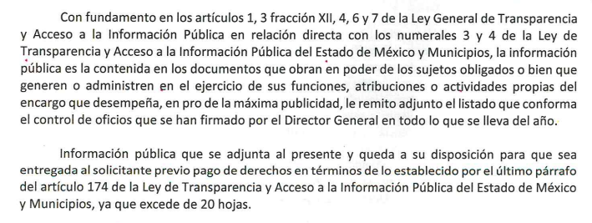

Folio de la solicitud: 00269/OASTLALNE/IP/2022
Se adjuntaron los archivos denominados: DG MINUTARIO.pdf y CONTESTACION SAIMEX 269.pdf, de cuyo contenido relevante se advierte el siguiente:
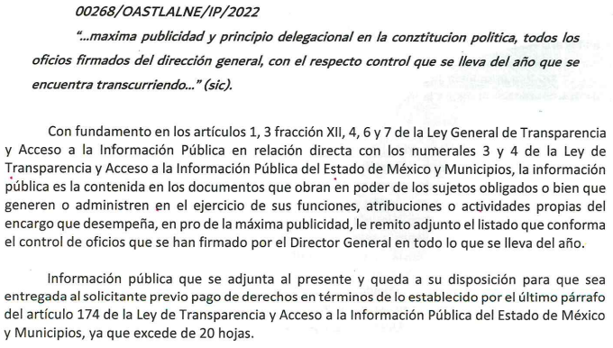

- El veinte de agosto dos mil veintidós, el particular interpuso los recursos de revisión en contra de las respuestas, manifestando las siguientes razones o motivos de inconformidad:
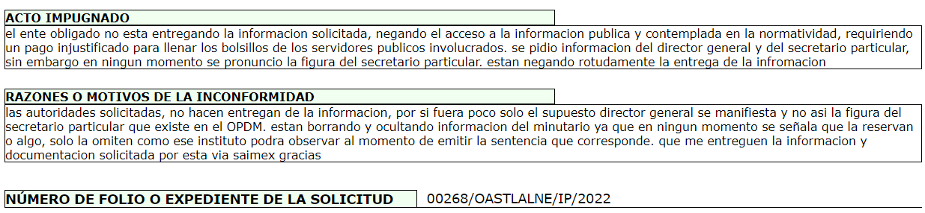

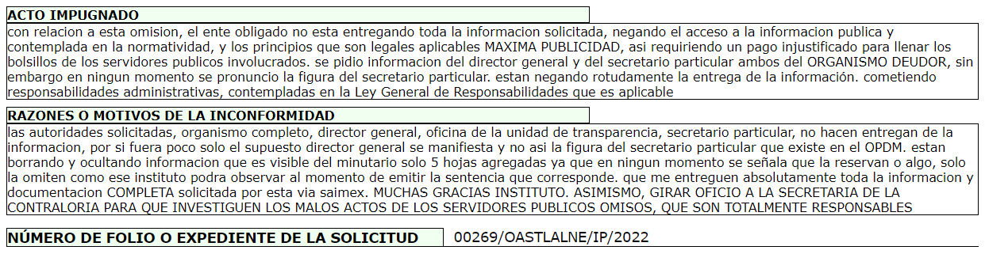

- Consecutivamente, con fundamento en lo dispuesto por el artículo 185 fracción I de la Ley de Transparencia y Acceso a la Información Pública del Estado de México y Municipios, los recursos de referencia, fueron turnados a los Comisionadas María del Rosario Mejía Ayala y Guadalupe Ramírez Peña, respectivamente, con el objeto de su análisis.

- Las Comisionados Ponentes de origen con fundamento en lo dispuesto por el artículo 185 fracción II de la ley de la materia, a través de los acuerdos de admisión de días veinticinco y veintinueve de agosto del año en dos mil veintidós, pusieron a disposición de las partes los expedientes electrónicos en la vía interpuesta; a efecto de que en un plazo máximo de siete días manifestaran lo que a su derecho conviniera, ofrecieran pruebas y alegatos según corresponda a los casos concretos, y el SUJETO OBLIGADO presentará los Informes Justificados procedentes.

- Posteriormente el Pleno de este Órgano Autónomo, en la Trigésima Segunda Sesión Ordinaria de fecha siete de septiembre de dos mil veintidós; ordenó la acumulación de los recursos de revisión de mérito, a efecto de que la Ponencia de la Comisionada María del Rosario Mejía Ayala formulara y presentara el proyecto de resolución correspondiente, de conformidad con el numeral ONCE incisos b) y c) de los Lineamientos para la Recepción, Trámite y Resolución de las Solicitudes de Acceso a la Información Pública, así como de los Recursos de Revisión que deberán observar los Sujetos Obligados por la Ley de Transparencia Estatal, que señala:

“ONCE. El Instituto, para mejor resolver y evitar la emisión de resoluciones contradictorias, podrá acordar la acumulación de los expedientes de recursos de revisión, de oficio o a petición de parte cuando:
…
b) Las partes o los actos impugnados sean iguales
c) Cuando se trate del mismo solicitante, el mismo SUJETO OBLIGADO, aunque se trate de solicitudes diversas;
(…)”
(Énfasis añadido)

- Es así que, resulta conveniente su trámite de forma unificada para mejor resolver y evitar la emisión de resoluciones contradictorias, por ello resultó procedente que este Órgano Garante realizara la acumulación respectiva, de conformidad con lo dispuesto en el artículo 18 del Código de Procedimientos Administrativos del Estado de México, de aplicación supletoria, en términos del artículo 195 de la Ley de Transparencia y Acceso a la Información Pública del Estado de México y Municipios en vigor, que a la letra señalan:

Código de Procedimientos Administrativos del Estado de México.
“Artículo 18.- La autoridad administrativa o el Tribunal acordarán la acumulación de los expedientes del procedimiento y proceso administrativo que ante ellos se sigan, de oficio o a petición de parte, cuando las partes o los actos administrativos sean iguales, se trate de actos conexos o resulte conveniente el trámite unificado de los asuntos, para evitar la emisión de resoluciones contradictorias. La misma regla se aplicará, en lo conducente, para la separación de los expedientes.”

Ley de Transparencia y Acceso a la Información Pública del Estado de México y Municipios
“Artículo 195. En la tramitación del recurso de revisión se aplicarán supletoriamente las disposiciones contenidas en el Código de Procedimientos Administrativos del Estado de México.”
(Énfasis añadido)
- El SUJETO OBLIGADO rindió sus informes en fecha los días veintiséis y treinta de agosto de dos mil veintidós, los cuales fueron notificados a la parte recurrente mediante acuerdo de fecha veinticuatro de mayo de dos mil veintitrés, cuyo contenido confirma las respuestas iniciales, como se abordara de manera particular en el Considerando siguiente. Por su parte EL PARTICULAR fue omiso en rendir manifestaciones que a su derecho conviniera y asistiera.

- Seguidamente, mediante acuerdo de fecha doce de diciembre de dos mil veintidós, se amplió el termino para resolver los recursos de referencia, al respecto cabe hacer las siguientes precisiones:

- Este organismo garante no pasa por alto justificar, que la dilación en la resolución del presente asunto encuentra justificación en el alto número de recursos de revisión recibidos dentro del primer semestre del año dos mil veintidós, que, en comparación con los recibidos el año pasado dentro del mismo periodo, se ha incrementado aproximadamente un 400% el número de medios de impugnación que deben resolverse por este Instituto, circunstancia atípica que ha rebasado las capacidades técnicas y humanas del personal encargado de la proyección de las resoluciones a dichos medios de impugnación.

- Por ello, es menester precisar que, si bien se ha excedido el plazo para resolver el presente medio de impugnación, de conformidad con la ley de la materia, dicha dilación es de carácter excepcional y se encuentra justificada en los elementos para medir la razonabilidad del plazo de resolución de asuntos conforme a los parámetros establecidos por diversos órganos jurisdiccionales federales, aplicables también en procedimientos análogos, como el que nos ocupa.

- Así, en términos de lo que establecen los artículos 8.1 y 25 de la Convención Americana sobre Derechos Humanos, los recursos deben ser sencillos y resolverse en el menor tiempo posible, tomando en consideración la dilación total del procedimiento; esto es, en un plazo razonable.

- En ese sentido, el legislador fijó los términos procesales en las leyes, de manera general, sin que pudiera prever la variada gama de casos que son resueltos por los órganos jurisdiccionales o cuasi jurisdiccionales, tanto por la complejidad de los hechos, como por el número de casos que conocen.

- Por ello, excepcionalmente, si un asunto es resuelto con posterioridad a los plazos señalados por la norma debe analizarse la razonabilidad de dicha dilación atendiendo a los siguientes criterios:

- Complejidad del Asunto: La complejidad de la prueba, la pluralidad de sujetos procesales, el tiempo transcurrido, las características y contexto del recurso.
- Actividad Procesal del interesado. Acciones u omisiones del interesado.

- Conducta de la Autoridad: Las Acciones u omisiones realizadas en el procedimiento. Así como si la autoridad actuó con la debida diligencia.

d) La afectación generada en la situación jurídica de la persona involucrada en el proceso: Violación a sus derechos humanos.

- De modo que, cuando se trate de un asunto excepcional, por alguna o todas las características mencionadas o bien, cuando el ingreso de asuntos al órgano jurisdiccional o cuasi jurisdiccional respectivo supere notoriamente al que podría considerarse normal, debe concluirse que es una excluyente de responsabilidad en relación con la actuación del funcionario, como ha acontecido en el caso que nos ocupa.

- Argumento que encuentra sustento en la jurisprudencia P./J. 32/92 emitida por el Pleno de la Suprema Corte de Justicia de la Nación de rubro “TÉRMINOS PROCESALES. PARA DETERMINAR SI UN FUNCIONARIO JUDICIAL ACTUÓ INDEBIDAMENTE POR NO RESPETARLOS SE DEBE ATENDER AL PRESUPUESTO QUE CONSIDERÓ EL LEGISLADOR AL FIJARLOS Y LAS CARACTERÍSTICAS DEL CASO.”, visible en la Gaceta del Seminario Judicial de la Federación con el registro digital 205635.

- Razones por las cuales cabe concluir que, la resolución al recurso de revisión se solventa hasta esta fecha, debido a que existe una excesiva carga de trabajo en desproporción a la capacidad de los recursos materiales y humanos con que cuenta este Instituto para atender la enorme demanda de usuarios que acuden para que se les garantice su Derecho de acceso a la información Pública y Protección de Datos Personales, aunado a la complejidad de los hechos a los que se refieren, así como al volumen del expediente, la extensión de los escritos y pruebas aportadas y desahogadas por las partes; lo que impide la tramitación de los recursos dentro de los términos legales previamente establecidos por la Ley, por tratarse de causas de fuerza mayor.

- Por ello, este organismo garante comprometido con la tutela de los derechos humanos confiados, señala que este exceso del plazo legal para resolver el presente asunto, resulta de carácter excepcional.

- Al respecto, también son de considerar los criterios sostenidos por el Cuarto Tribunal Colegiado en Materia Administrativa del Primer Circuito, cuyos rubros y datos de identificación son los siguientes:

“PLAZO RAZONABLE PARA RESOLVER. DIMENSIÓN Y EFECTOS DE ESTE CONCEPTO CUANDO SE ADUCE EXCESIVA CARGA DE TRABAJO.” consultable en el Seminario Judicial de la Federación y su gaceta, con el registro digital 2002351.

“PLAZO RAZONABLE PARA RESOLVER. CONCEPTO Y ELEMENTOS QUE LO INTEGRAN A LA LUZ DEL DERECHO INTERNACIONAL DE LOS DERECHOS HUMANOS.”, visible en el Seminario Judicial de la Federación y su gaceta, con el registro digital 2002350.”

- Posteriormente mediante acuerdo de fecha treinta de mayo de dos mil veintitrés, se decretó el cierre de instrucción, por lo que no habiendo más que hacer constar, y-------------------------------------------------------------------------------------------------

CONSIDERANDO

PRIMERO. De la competencia

- Este Instituto de Transparencia, Acceso a la Información Pública y Protección de Datos Personales del Estado de México, es competente para conocer y resolver el presente recurso de revisión interpuesto por el Recurrente conforme a lo dispuesto en los artículos 6, apartado A, fracción IV de la Constitución Política de los Estados Unidos Mexicanos; 5, párrafos trigésimo, trigésimo primero y trigésimo segundo, fracciones IV y V, de la Constitución Política del Estado Libre y Soberano de México; artículos 1, 2 fracción II, 13, 29, 36 fracciones I y II, 176, 178, 179, 181 párrafo tercero y 185 de la Ley de Transparencia y Acceso a la Información Pública del Estado de México y Municipios; 6, 9 fracciones I y XXIII, y 11 del Reglamento Interior del Instituto de Transparencia, Acceso a la Información Pública y Protección de Datos Personales del Estado de México y Municipios.

SEGUNDO. De la oportunidad y procedencia.

- Los medios de impugnación fueron presentados a través del SAIMEX, en los formatos previamente aprobados para tal efecto y dentro del plazo legal de quince días hábiles otorgados; para el caso en particular es de señalar que el SUJETO OBLIGADO entregó sus respuestas el dieciocho de agosto de dos mil veintidós, de tal forma que el plazo para interponer los recursos de revisión transcurrió del día diecinueve de agosto al ocho de septiembre de dos mil veintidós; en consecuencia, el ahora RECURRENTE presentó sus inconformidades el día veinte de agosto de dos mil veintidós; es decir dentro del lapso legalmente establecido para tal efecto.

- Por otro lado, de la revisión al expediente electrónico del SAIMEX se desprende que la parte solicitante en ejercicio de su derecho de acceso a la información pública en el expediente que se revisa, tanto en la solicitud de información como en el recurso de revisión no proporciona su nombre completo para que sea identificado, ni se tiene la certeza sobre su identidad; sin embargo, es importante señalar también que el nombre de los solicitantes y recurrentes no es requisito indispensable para la tramitación del acto procesal específico en materia de acceso a la información, ello en estricto apego al numeral 155 párrafo tercero de la Ley de la materia, en concatenación con el 180 del mismo ordenamiento.

- Esto es así, ya que de conformidad con los artículos 6, Apartado A, fracciones III y IV de la Constitución Política de los Estados Unidos Mexicanos y 5 párrafos quince, dieciséis y diecisiete, fracciones I, III, IV y V de la Constitución Política del Estado Libre y Soberano de México, se establece que toda persona, sin necesidad de acreditar interés alguno o justificar su utilización, tendrá acceso gratuito a la información pública, a sus datos personales o a la rectificación de éstos, además de que se establecerán mecanismos de acceso a la información y procedimientos de revisión expeditos que se sustanciarán ante los organismos autónomos especializados e imparciales que establece la Constitución Federal y local.

- Por lo cual, de una interpretación sistemática, armónica y progresiva del derecho humano de acceso a la información pública se aprecia que toda persona, sin necesidad de acreditar interés alguno o justificar su utilización, deberá tener acceso a la información pública; es decir, dicho derecho fundamental exime a quien lo ejerce, de acreditar su legitimación en la causa o su interés en el asunto, lo que permite la posibilidad de que inclusive, la solicitud de acceso a la información pueda ser anónima o no contener un nombre que identifique al solicitante o que permita tener certeza sobre su identidad.

- En ese entendido, se omite un análisis más profundo en torno a los conceptos de interés jurídico y legitimación, debido a que se estima que a ningún efecto práctico conduciría, puesto que la propia estructura del derecho fundamental bajo análisis no lo exige.

- Por lo que el nombre del solicitando y recurrente no puede ser considerado un requisito indispensable de procedibilidad del recurso de revisión que nos ocupa, ya que el acceso a la información no está condicionado a acreditar algún interés ya sea jurídico o legítimo, máxime que es un elemento subsanable por este Órgano Resolutor.

- Asimismo, el escrito contiene las formalidades previstas por el artículo 180 último párrafo de la Ley de la materia actual, por lo que es procedente que este Instituto de Transparencia, Acceso a la Información Pública y Protección de Datos Personales del Estado de México y Municipios, conozca y resuelva el presente recurso.

TERCERO. Del planteamiento de la Litis.

- Se solicitó tener acceso, a la información que se ha tenido a bien transcribir en el párrafo 1 de la presente resolución, a la que el SUJETO OBLIGADO dio contestación señalando que si bien cuenta con lo solicitado también lo es que al superar las 20 fojas, implica un costo su entrega, inconforme con la respuesta EL PARTICULAR, expuso grosso modo su inconformidad por no negarse la información y el cobro de la misma.

- En dichas condiciones, la Litis a resolver en este recurso se circunscribe a determinar si se actualiza la causal de procedencia prevista en el artículo 179, fracciones I y X de la Ley de Transparencia y Acceso a la Información Pública del Estado de México y Municipios; fracciones que determina las hipótesis jurídicas relativas a la negativa a la información solicitada y los costos de entrega de la información; contexto del cual se dolió EL RECURRENTE al momento de interponer sus inconformidades. De modo tal que el presente recurso de revisión se abocara en determinar si el SUJETO OBLIGADO con su respuesta ciertamente actualiza la causal de procedencia antes señalada. Así como comprobar si las respuestas emitidas resultan congruentes e integrales en términos del artículo 11 de la ley de la materia.

CUARTO. Del estudio y resolución del asunto.

- Acotado la Litis, es necesario señalar que se advierten parcialmente procedentes las razones o motivos de inconformidad vertidos por el particular, ya que de la respuesta esgrimida por el SUJETO OBLIGADO este pretende realizar un cobro por la entrega de la información al ser más de 20 fojas, contexto que se refrendó y amplió, en un hecho posterior a la interposición de los recursos de revisión de mérito, durante la etapa de manifestaciones al momento de rendir los informes justificados, como se observa:

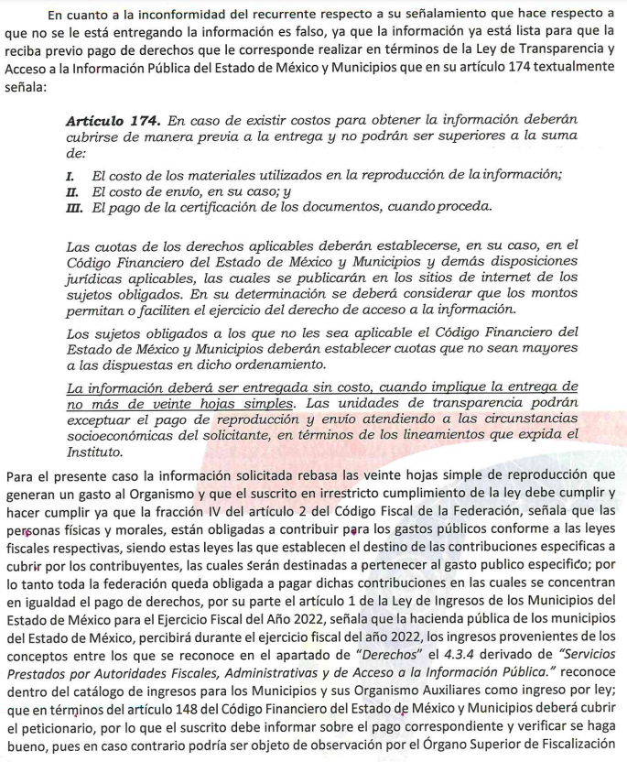
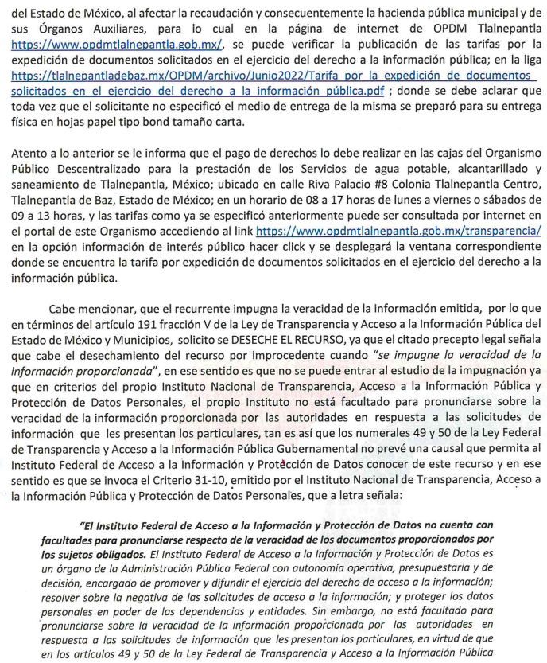
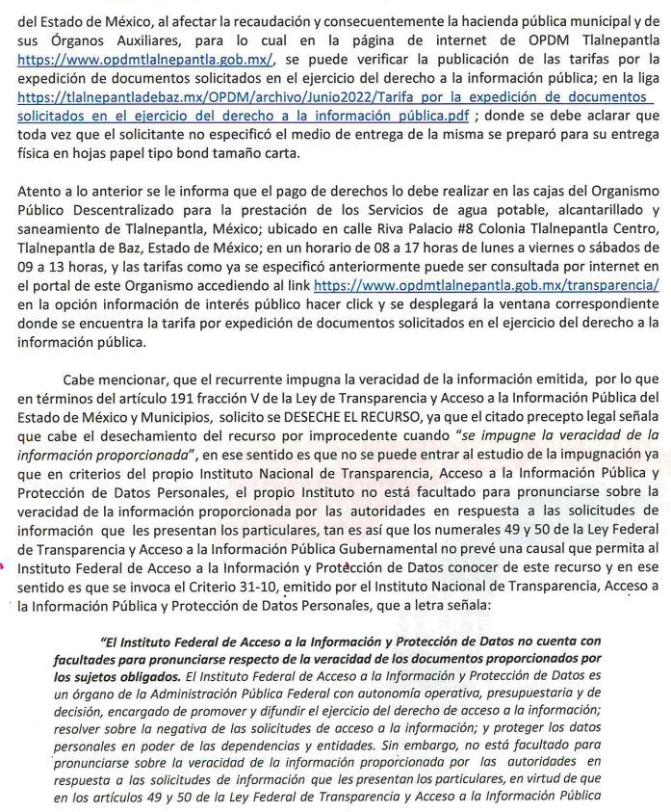
- Lo que de primera se advierte improcedente, toda vez que la modalidad de entrega fue a través del SAIMEX para lo cual no debe mediar cobro alguno.

- En ese contexto, es dable subrayar de manera puntual, que las instituciones públicas deben anteponer el principio de gratuidad al responder una petición de este tipo, resulta conveniente que los particulares consideren al SAIMEX como la vía principal para la consulta de la información, de modo que la información debe entregarse en la modalidad especificada por cada solicitante, pero, al pedirla vía SAIMEX, los documentos digitalizados se remiten sin costo alguno, lo cual representa un ahorro significativo, tanto para los particulares como para las instituciones.

- Así las cosas, el supuesto de cobro que contiene la ley de la materia y que el SUJETO OBLIGADO pretende invocar, resulta inaplicable para los casos en que la modalidad de entrega de la información puntualmente fue a través de SAIMEX, de modo tal que se desestima el pretendido cobro, con base en el principio de gratuidad que rige el derecho de acceso a la información pública contenido en el artículo 9 fracción III, a saber:

“Artículo 9. El Instituto deberá regir su funcionamiento de acuerdo a los siguientes principios:
...
III. Gratuidad: Consiste en que el acceso a la información pública no genera costo alguno para los solicitantes, sólo podrá requerirse el cobro correspondiente a la modalidad de reproducción y entrega solicitada conforme a lo establecido en la presente Ley y demás disposiciones jurídicas aplicables;
...”

- Así las cosas, de lo anterior, se desprende, que la información generada, obtenida, adquirida, transmitida, administrada o en posesión de los Sujetos Obligados, será accesible de manera permanente a cualquier persona, privilegiando el principio de gratuidad y de máxima publicidad de la información.

- En ese sentido, el artículo 12, de la Ley de la materia establece que los Sujetos Obligados sólo proporcionarán la información que generen, recopilen, administren, manejen, procesen, archiven o conserven, y sólo facilitarán las que se les requiera y obre en sus archivos, en el estado en el que se encuentre, sin la obligación de generarla, resumirla, efectuar cálculos o practicar investigaciones; tal y como se señala a continuación:

“Artículo 12. Quienes generen, recopilen, administren, manejen, procesen, archiven o conserven información pública serán responsables de la misma en los términos de las disposiciones jurídicas aplicables.

Los sujetos obligados sólo proporcionarán la información pública que se les requiera y que obre en sus archivos y en el estado en que ésta se encuentre. La obligación de proporcionar información no comprende el procesamiento de la misma, ni el presentarla conforme al interés del solicitante; no estarán obligados a generarla, resumirla, efectuar cálculos o practicar investigaciones.”
Énfasis añadido

- En síntesis, el derecho de acceso a la información pública se satisface en aquellos casos en que se entregue el soporte documental en que conste la información pública y en la vía requerida como lo es del caso concreto vía SAIMEX. Asimismo, el artículo 24, de la Ley de la materia, dispone que los Sujetos Obligados sólo proporcionarán la información pública que generen, administren o posean en el ejercicio de sus atribuciones; por consiguiente, la información pública se encuentra a disposición de cualquier persona, lo que implica que es deber de los Sujetos Obligados, garantizar el derecho de acceso a la información pública.

- En esta misma tesitura, es de subrayar que el derecho de acceso a la información pública, consiste en que la información solicitada conste en un soporte documental en cualquiera de sus formas, a saber: expedientes, reportes, estudios, actas, resoluciones, oficios, correspondencia, acuerdos, directivas, directrices, circulares, contratos, convenios, instructivos, notas, memorandos, estadísticas o bien, cualquier otro registro que documente el ejercicio de las facultades, funciones y competencias de los Sujetos Obligados; los que, podrán estar en cualquier medio, sea escrito, impreso, sonoro, visual, electrónico, informático u holográfico, de conformidad con el artículo 3, fracción XI, de la Ley de la materia, el cual dispone lo siguiente:

“Artículo 3. Para los efectos de la presente Ley se entenderá por:
(…)
XI. Documento: Los expedientes, reportes, estudios, actas, resoluciones, oficios, correspondencia, acuerdos, directivas, directrices, circulares, contratos, convenios, instructivos, notas, memorandos, estadísticas o bien, cualquier otro registro que documente el ejercicio de las facultades, funciones y competencias de los sujetos obligados, sus servidores públicos e integrantes, sin importar su fuente o fecha de elaboración. Los documentos podrán estar en cualquier medio, sea escrito, impreso, sonoro, visual, electrónico, informático u holográfico;
(…)”

- Siendo aplicable el Criterio de interpretación en el orden administrativo número 0002-11, emitido por Acuerdo del Pleno del Instituto de Transparencia y Acceso a la Información Pública del Estado de México y Municipios; publicado en el Periódico Oficial del Gobierno del Estado Libre y Soberano de México “Gaceta del Gobierno”, el diecinueve de octubre de dos mil once, cuyo rubro y texto dispone:

“CRITERIO 0002-11
INFORMACIÓN PÚBLICA, CONCEPTO DE, EN MATERIA DE TRANSPARENCIA. INTERPRETACIÓN SISTEMÁTICA DE LOS ARTÍCULOS 2°, FRACCIÓN V, XV, Y XVI, 3°, 4°, 11 Y 41. De conformidad con los artículos antes referidos, el derecho de acceso a la información pública, se define en cuanto a su alcance y resultado material, el acceso a los archivos, registros y documentos públicos, administrados, generados o en posesión de los órganos u organismos públicos, en virtud del ejercicio de sus funciones de derecho público, sin importar su fuente, soporte o fecha de elaboración.
En consecuencia el acceso a la información se refiere a que se cumplan cualquiera de los siguientes tres supuestos:
1) Que se trate de información registrada en cualquier soporte documental, que en ejercicio de las atribuciones conferidas, sea generada por los Sujetos Obligados;
2) Que se trate de información registrada en cualquier soporte documental, que en ejercicio de las atribuciones conferidas, sea administrada por los Sujetos Obligados, y
3) Que se trate de información registrada en cualquier soporte documental, que en ejercicio de las atribuciones conferidas, se encuentre en posesión de los Sujetos Obligados.”
(Énfasis Añadido)

- Por su parte los artículos 160 y 166, de la Ley local en la materia, que se reproduce de la siguiente forma:

“Artículo 160. Los sujetos obligados deberán otorgar acceso a los documentos que se encuentren en sus archivos o que estén obligados a documentar de acuerdo con sus facultades, competencias o funciones en el formato que el solicitante manifieste, de entre aquellos formatos existentes, conforme a las características físicas de la información o del lugar donde se encuentre así lo permita.

En caso que la información solicitada consista en bases de datos se deberá privilegiar la entrega de la misma en formatos abiertos.
Artículo 166. La obligación de acceso a la información pública se tendrá por cumplida cuando el solicitante tenga a su disposición la información requerida, o cuando realice la consulta de la misma en el lugar en el que ésta se localice.
Énfasis añadido

- Así que la obligación de los Sujetos Obligados de dar acceso a la información pública que generen, administren o posean, se tendrá por cumplida cuando el solicitante tenga a su disposición la información requerida, o cuando realice la consulta de la misma en el lugar que ésta se localice, siempre y cuando así resultare procedente.

- En esa tesitura, es dable señalar que no resulta imperioso un análisis pormenorizado de la fuente obligacional del SUJETO OBLIGADO para determinar si generó, posee o administra la información solicitada; toda vez que ya asumió que si cuenta con ella, tan es así que remitió parte del soporte documental solicitado a saber el minutario.

- Del cual se advierte que ciertamente sobrepasa las 20 fojas lo solicitado; no obstante como se ha venido hecho mención ello no implica ningún costo al ser la modalidad de entrega vía SAIMEX, sumado a que del minutario remitido se aprecian 564 registros que se colige corresponde a un igual número de oficios.

- En ese sentido, no es ocioso mencionar que se advierte también procedente la entrega vía SAIMEX de lo solicitado en razón de su volumen; toda vez que dicho número no supera las capacidades técnicas del SAIMEX, en ese sentido el sistema de referencia tiene un soporte tecnológico para que se puedan adjuntar archivos con un peso aproximado de hasta 500Mb o un equivalente de hasta 8,000 hojas, garantizando que el solicitante no tenga problemas en la descarga de la información usando conexiones a internet convencionales, bajo parámetros de escaneo en resolución máxima de 150Dpi's, escala de grises y formato "PDF" extraído directamente del escáner.

- Por otro lado, relativo al motivo de inconformidad tocante a: están borrando y ocultando informacion del minutario ya que en ningun momento se señala que la reservan o algo. (SIC)

- Debe hacerse mención que se colige que los rubros testados de destinatarios fueron protegidos por corresponder a nombres de particulares, mismos que ciertamente deben ser resguardados a través de una versión pública en el que se testen sus nombres; empero, como tiene a bien hacer mención el ahora RECURRENTE se debe señalar que corresponde a información confidencial, misma que se debe sustentar a través de la emisión de un Acuerdo del Comité de Transparencia, mismo que deberá ser entregado al particular al momento de dar cumplimiento al presente proveído, otorgando observancia al Considerando respectivo siguiente, lo anterior resulta aplicable tanto en oficios a entregar, así como el acuerdo que sustente la versión publica del minutario ya remitido.

- En esa tesitura, además del rubro de destinatario, en relación al número de oficios que informa el SUJETO OBLIGADO que se aduce corresponde al lapso temporal establecido por el particular y que verso “del año que se encuentra transcurriendo”, es decir del 1 de enero al 14 de julio de dos mil veintidós, fecha en que se interpuso la solicitud de información, se debe señalar que este Instituto no está facultado para dudar de la veracidad de la información que le fue entregada al hoy RECURRENTE en el presente asunto, ni de las respuestas, ni de las documentales que ponen a disposición de los solicitantes los sujetos obligados, situación que se aleja de las atribuciones de este Instituto.

- Así las cosas, de lo anterior, se desprende, que la información generada, obtenida, adquirida, transmitida, administrada o en posesión de los Sujetos Obligados, será accesible de manera permanente a cualquier persona, privilegiando el principio de máxima publicidad de la información.

- Por su parte, el artículo 12 (antes transcrito), de la Ley de la materia establece que los Sujetos Obligados sólo proporcionarán la información que generen, recopilen, administren, manejen, procesen, archiven o conserven, y sólo facilitarán las que se les requiera y obre en sus archivos, en el estado en el que se encuentre, sin la obligación de generarla, resumirla, efectuar cálculos o practicar investigaciones.

- En síntesis, el derecho de acceso a la información pública se satisface en aquellos casos en que se entregue el soporte documental en que conste la información pública. Asimismo, el artículo 24, de la Ley de la materia, dispone que los Sujetos Obligados sólo proporcionarán la información pública que generen, administren o posean en el ejercicio de sus atribuciones; por consiguiente, la información pública se encuentra a disposición de cualquier persona, lo que implica que es deber de los Sujetos Obligados, garantizar el derecho de acceso a la información pública.

- En esta misma tesitura, es de subrayar que el derecho de acceso a la información pública, consiste en que la información solicitada conste en un soporte documental en cualquiera de sus formas, a saber: expedientes, reportes, estudios, actas, resoluciones, oficios, correspondencia, acuerdos, directivas, directrices, circulares, contratos, convenios, instructivos, notas, memorandos, estadísticas o bien, cualquier otro registro que documente el ejercicio de las facultades, funciones y competencias de los Sujetos Obligados; los que, podrán estar en cualquier medio, sea escrito, impreso, sonoro, visual, electrónico, informático u holográfico, de conformidad con el artículo 3, fracción XI, de la Ley de la materia, el cual dispone lo siguiente:

“Artículo 3. Para los efectos de la presente Ley se entenderá por:
(…)
XI. Documento: Los expedientes, reportes, estudios, actas, resoluciones, oficios, correspondencia, acuerdos, directivas, directrices, circulares, contratos, convenios, instructivos, notas, memorandos, estadísticas o bien, cualquier otro registro que documente el ejercicio de las facultades, funciones y competencias de los sujetos obligados, sus servidores públicos e integrantes, sin importar su fuente o fecha de elaboración. Los documentos podrán estar en cualquier medio, sea escrito, impreso, sonoro, visual, electrónico, informático u holográfico;
(…)”

- Siendo aplicable el Criterio de interpretación en el orden administrativo número 0002-11, emitido por Acuerdo del Pleno del Instituto de Transparencia y Acceso a la Información Pública del Estado de México y Municipios; publicado en el Periódico Oficial del Gobierno del Estado Libre y Soberano de México “Gaceta del Gobierno”, el diecinueve de octubre de dos mil once, ya trascrito de manera literal en el anterior párrafo 39.

- Por su parte los artículos 160 y 166, de la Ley local en la materia, que se reproduce de la siguiente forma:

“Artículo 160. Los sujetos obligados deberán otorgar acceso a los documentos que se encuentren en sus archivos o que estén obligados a documentar de acuerdo con sus facultades, competencias o funciones en el formato que el solicitante manifieste, de entre aquellos formatos existentes, conforme a las características físicas de la información o del lugar donde se encuentre así lo permita.

En caso que la información solicitada consista en bases de datos se deberá privilegiar la entrega de la misma en formatos abiertos.

Artículo 166. La obligación de acceso a la información pública se tendrá por cumplida cuando el solicitante tenga a su disposición la información requerida, o cuando realice la consulta de la misma en el lugar en el que ésta se localice.”
Énfasis añadido

- Así que la obligación de los Sujetos Obligados de dar acceso a la información pública que generen, administren o posean, se tendrá por cumplida cuando el solicitante tenga a su disposición la información requerida, o cuando realice la consulta de la misma en el lugar que ésta se localice, siempre y cuando así resultare procedente, como se actualiza del caso concreto.

- Por otro lado, señalar que no solo se requirieron los oficios emitidos por el Director General y el Secretario Particular, sino de las unidades administrativas que dependen de este último.

- En ese sentido del organigrama del SUJETO OBLIGADO, se desprenden las siguientes atribuibles de manera enunciativas mas no limitativa a la Secretaria Particular:

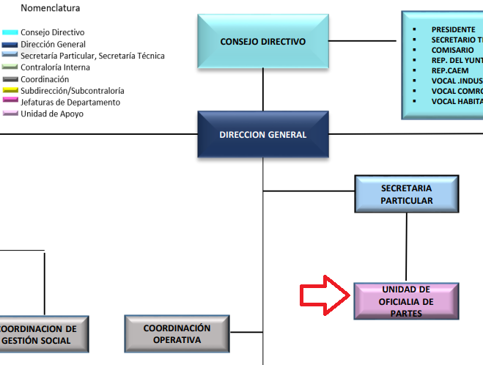

- No obstante a este rubro, señalar que el SUJETO OBLIGADO no puso la información a disposición del hoy RECURRENTE, sino que se le informó a través del servidor público habilitado competente y superior jerárquico del servidor público de referencia, que este no genera y firma oficios, por no estar facultado como se observa:

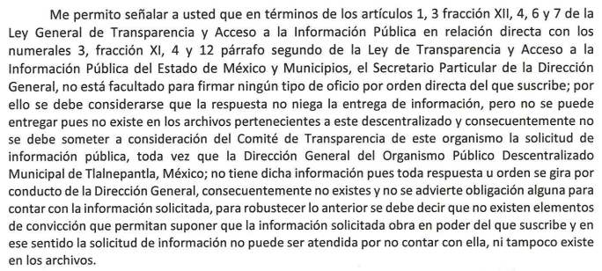

- Luego entonces si bien es cierto no se entregó la información solicitada como aduce la particular en su escrito recursal; también lo es que los motivos de inconformidad resultan inoperantes; toda vez que si se otorgó una respuesta en sentido negativo.

- Contestación que se estima colma la solicitud de información, en virtud de que como podemos apreciar, al tratarse el requerimiento de información originario de documentación que, por las razones aducidas, no ha sido generada, administrada o poseída, nos encontramos ante la figura de hechos negativos de los cuales es improcedente su demostración, tal y como se desprende de lo razonado en la Tesis Aislada (común): 267287, Semanario Judicial de la Federación, Sexta Época, Volumen LII, Tercera Parte, p. 101; de rubro y textos siguientes:
“HECHOS NEGATIVOS, NO SON SUSCEPTIBLES DE DEMOSTRACION. Tratándose de un hecho negativo, el Juez no tiene por que invocar prueba alguna de la que se desprenda, ya que es bien sabido que esta clase de hechos no son susceptibles de demostración.”

- De igual forma, es aplicable el Criterio 7/2017, emitido en la Segunda Época por el Instituto Nacional de Transparencia, Acceso a la Información y Protección de Datos Personales, el cual señala lo siguiente:

“Casos en los que no es necesario que el Comité de Transparencia confirme formalmente la inexistencia de la información. La Ley General de Transparencia y Acceso a la Información Pública y la Ley Federal de Transparencia y Acceso a la Información Pública establecen el procedimiento que deben seguir los sujetos obligados cuando la información solicitada no se encuentre en sus archivos; el cual implica, entre otras cosas, que el Comité de Transparencia confirme la inexistencia manifestada por las áreas competentes que hubiesen realizado la búsqueda de la información. No obstante lo anterior, en aquellos casos en que no se advierta obligación alguna de los sujetos obligados para contar con la información, derivado del análisis a la normativa aplicable a la materia de la solicitud; y además no se tengan elementos de convicción que permitan suponer que ésta debe obrar en sus archivos, no será necesario que el Comité de Transparencia emita una resolución que confirme la inexistencia de la información.”

- Respecto de las áreas que lo integran, al depender jerárquicamente del Secretario Particular y este de acuerdo al pronunciamiento, no genera, posee y administra oficios, se colige que las áreas administrativas que se desprenden, tampoco signan oficios. Por otro lado, como anteriormente se adujo, este Instituto no está facultado para dudar de la veracidad de la información que le fue entregada al hoy RECURRENTE en el presente asunto, ni de las respuestas, ni de las documentales que ponen a disposición de los solicitantes los sujetos obligados, situación que se aleja de las atribuciones de este Instituto, por tanto se tiene por colmada la solicitud de referencia con la respuesta esgrimida de manera inicial y refrendada al momento de rendir el informe justificado como se aprecia:
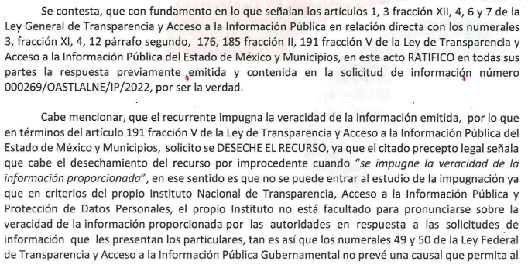

- Por ultimo no sobra mencionar, que derivado de la naturaleza jurídica del soporte documental requerido, naturalmente puede contener anexos, mismos que de existir también deberán ser entregados al ahora RECURRENTE conforme a lo dispuesto por el Criterio 17/17 emitido por el Instituto Nacional de Transparencia, Acceso a la Información y Protección de Datos Personales (INAI), y que es del tenor literal siguiente:
“Anexos de los documentos solicitados. Los anexos de un documento se consideran parte integral del mismo. Por lo anterior, ante solicitudes de información relacionadas con documentos que incluyen anexos, los sujetos obligados deberán entregarlos, con excepción de aquellos casos en que el solicitante manifieste expresamente su interés de acceder únicamente al documento principal.”

- Finalmente, mencionar que respecto a la solicitud de “GIRAR OFICIO A LA SECRETARIA DE LA CONTRALORIA PARA QUE INVESTIGUEN LOS MALOS ACTOS DE LOS SERVIDORES PUBLICOS OMISOS, QUE SON TOTALMENTE RESPONSABLES”, establecida en el escrito recursal, resulta improcedente, toda vez que el Recurso de Revisión, no es la vía para interponer quejas y denuncias, en virtud que su naturaleza jurídica y finalidad es diversa, no obstante se dejan a salvo los derechos del particular para interponer la denuncia que a sus intereses convenga ante la instancia competente.

QUINTO. De la versión pública.

Nociones generales.
- Debe destacarse que, debido a la naturaleza de la información solicitada, eventualmente pudiera obrar datos personales susceptibles de protegerse, así como información susceptible de clasificarse como reservada, el SUJETO OBLIGADO deberá de hacer la adecuada versión pública, protegiendo los datos que no son susceptibles de ser proporcionados.

- No pasa desapercibido para este Órgano Garante que los sujetos obligados serán responsables de los datos personales en su posesión y que, en caso de localizarse datos concernientes a terceros, éstos no podrán difundir, distribuir o comercializar los datos personales. Cabe destacar que, para la realización de la clasificación de la información, se deben seguir una serie de pasos y procedimientos, por lo que es menester reiterar los mismos:

a) Requisitos previos. | Los artículos 100 y 122 de la Ley Estatal y de la Ley General, respectivamente, señalan que si los Sujetos Obligados determinan que la información actualiza alguno de los supuestos de clasificación, es deber de los titulares de las áreas proponer su clasificación y no del Comité de Transparencia.  Al hacerlo tienen que precisar de qué información se trata, señalando el supuesto de clasificación (confidencialidad o reserva).  Además, se debe señalar el procedimiento, de los tres que establecen los artículos 132 y 106 de la Ley Estatal y General, respectivamente.  El último de estos requisitos previos consiste en que no se pueden emitir acuerdos de carácter general ni particular, esto es, no se puede hacer un acuerdo para clasificar de manera general todos los documentos de un expediente o área, sin individualizar su análisis y tampoco se puede hacer un acuerdo por cada dato que se vaya a clasificar dentro de un documento con diez datos, por ejemplo, susceptibles de ser clasificados.
b) Supuestos de clasificación. | Las disposiciones constitucionales y legales en la materia establecen los dos supuestos generales para clasificar la información: por reserva y por confidencialidad.  Los artículos 116 y 143 de la Ley Estatal y de la Ley General, respectivamente, señalan los supuestos para que la información pueda ser clasificada como confidencial. Mientras que los artículos 105 y 130 de la Ley Estatal y de la Ley General, respectivamente, señalan que la aplicación de estos supuestos debe realizarse de manera restrictiva y limitada, por lo que debe acreditarse que se cumple con esta condición y no se pueden ampliar las excepciones o supuestos de clasificación aduciendo analogía o mayoría de razón.  El Sujeto Obligado debe identificar claramente el tipo de información y hacer un juicio de subsunción o encaje para acreditar que el supuesto de hecho corresponde estrictamente con la hipótesis jurídica. Esto también lo debe de realizar el servidor público habilitado y el titular del área que administra la información.
c) Formalidades para emitir el acuerdo de clasificación. | El Comité de Transparencia, según lo dispuesto en los artículos cuenta con las facultades para aprobar, modificar o revocar la clasificación de la información que haya propuesto.  Es necesario que el acto reúna con los requisitos elementales, entre ellos, que la autoridad que va a emitir el acto de autoridad sea la legalmente facultada para ello.  La decisión de aprobar, modificar o revocar la clasificación deberá de asentarse en un documento que registre la determinación a la que se llegue después de un análisis minucioso a partir de lo propuesto por el Titular del I. área que administra la información, cuyo análisis debe integrarse en la agenda de los asuntos a tratar en las sesiones, se insiste, a partir de las decisiones adoptadas previamente por los titulares de áreas y que son sujetas a control, en primera instancia, por el Comité de Transparencia.
d) Requisitos de fondo del acuerdo de clasificación. | Como se ha señalado antes, al hacer el juicio de subsunción o encaje entre el supuesto de hecho y la hipótesis jurídica, se debe acreditar la estricta correspondencia entre un elemento y otro. Ahora, en esta parte del procedimiento, que se desahoga en sede del Comité de Transparencia, la ley señala que la carga de la prueba, para justificar las restricciones, corresponde a los Sujetos Obligados, por lo que deberán fundar y motivar debidamente la clasificación.  De lo anterior, se desprende que para una correcta clasificación total o parcial, esto es determinar los datos que se suprimen en las versiones públicas, es necesario fundar y motivar, de manera correcta, la clasificación; considerando que todo acto que la autoridad pronuncie en el ejercicio de sus atribuciones, debe expresar los fundamentos legales que le dieron origen y las razones por las que se deben aplicar al caso concreto.  Así, en un acto de autoridad se cumple con la debida fundamentación cuando se cita el precepto legal aplicable al caso concreto y la debida motivación cuando se expresan las razones, motivos o circunstancias que tomó en cuenta la autoridad para adecuar el hecho a los fundamentos de derecho. De este modo, la persona que se sienta afectada pueda impugnar la decisión, permitiéndole una real y auténtica defensa.  En ese mismo sentido, el numeral trigésimo tercero fracción V de los Lineamientos Generales, precisa que para motivar la clasificación se deben acreditar las circunstancias de tiempo, modo y lugar.  Ahora bien, para cada caso además de fundar y motivar, se debe identificar con claridad que datos contenidos en las documentales que son susceptibles de suprimirse, por ejemplo; Clave Única de Registro de Población (CURP), Registro Federal de Contribuyentes (R.F.C.), claves de seguros, préstamos o descuentos personales, secretos bancario, fiduciario, industrial, comercial, fiscal, bursátil y postal, cuya titularidad corresponda a particulares, entre otros.
e) Condiciones especiales de la clasificación de la información como confidencial. | Los artículos 148 y 120 de la Ley Estatal y de la Ley General, respectivamente, establecen que aun tratándose de datos personales, se podrán proporcionar, incluso sin solicitar el consentimiento de su titular.  En el caso de lo señalado en la fracción IV, será el Instituto quien deba aplicar la prueba de interés público, considerando también que como recientemente ha discutido la Suprema Corte de Justicia de la Nación, los servidores públicos nos encontramos sujetos a un régimen menor de protección.  Pero si la información que se pretende clasificar como confidencial no se encuentra en los supuestos de los artículos señalados y es posible, se deberá consultar al titular de los datos si permite o no el acceso. De no ser posible, la realización de la consulta, procede, fundando y motivando, la clasificación.

- Si el servidor público incumple con estas formalidades y entrega la información sin proteger los datos personales incumple con lo que estipula las disposiciones legales establecidas; asimismo que si entrega un documento testado sin el debido acuerdo de clasificación.

- Mención aparte es la relativa al soporte documental donde conste o se advierta el ultimo grado de estudios, toda vez que en ella eventualmente puede constar la firma; en ese sentido la firma de los servidores públicos en dicha documentación debe considerarse información confidencial, en términos del artículo 143, fracción I, de la Ley de Transparencia y Acceso a la Información Pública del Estado de México y Municipios.

- Lo anterior es así, ya que acceder a la fotocopia del título, cédula profesional o cualquier otro documento que acredite preparación en algún campo del conocimiento, proporciona información sobre la experiencia académica de quienes ocupan cargos en la administración pública; asimismo, permite conocer con toda certeza y de manera indudable si las personas que se desempeñan como servidores públicos tienen el perfil idóneo para desarrollar las actividades y atribuciones que se deriven de su encargo.

- Al respecto, se debe tener presente que la naturaleza de los documentos que acreditan el nivel de escolaridad o grado académico consiste en ser un medio de identificación que acredita a su titular como un profesional o experto en algún área de estudio o conocimiento frente a terceros, por lo que la entrega de estos con la firma justamente tiene el efecto de cumplir este objetivo.

- Luego entonces, se determina la necesidad de testar la firma en los documentos que eventualmente se entreguen al respecto, ya que no se considera necesario que el ciudadano acceda a dicho dato personal, por actualizar la fracción I, del artículo 143 de la Ley de Transparencia y Acceso a la Información Pública del Estado de México y Municipios.

- La firma es considerada un dato personal, al tratarse de información gráfica a través de la cual su titular exterioriza su voluntad en actos públicos y privados; por lo que, al tratarse de un dato concerniente a una persona física, suele considerarse confidencial, como se actualiza en el presente supuesto, aun tratándose de personas con algún cargo en el servicio público; luego entonces deberá ser testada para el caso de que en el soporte documental que se entregue en respuesta llegara a obrar.

- Por lo anteriormente expuesto y fundado, este ÓRGANO GARANTE emite los siguientes:

R E S O L U T I V O S

PRIMERO. Resultan parcialmente fundadas las razones o motivos de inconformidad hechos valer en el Recurso de Revisión 13498/INFOEM/IP/RR/2022, en términos de los Considerandos Cuarto y Quinto de la presente resolución.

SEGUNDO. Se REVOCA la respuesta emitida por el Organismo Público Descentralizado para la Prestación de Los Servicios de Agua Potable Alcantarillado y Saneamiento del Municipio de Tlalnepantla de Baz y se ORDENA entregar vía Sistema de Acceso a la Información Mexiquense (SAIMEX), la siguiente información en versión pública:

- Oficios emitidos por el Director General, del 1 de enero al 14 de julio de 2022; y
- Acuerdo del Comité de Transparencia que sustente la versión pública del minutario entregado en respuesta a la solicitud de información 00268/OASTLALNE/IP/2022.

Para efectos de lo anterior, se deberá emitir el Acuerdo del Comité de Transparencia en términos de los artículos 49, fracción VIII y 132, fracción II de la Ley de Transparencia y Acceso a la Información Pública del Estado de México y Municipios, en el que funde y motive las razones sobre los datos que se supriman o eliminen dentro del soporte documental respectivo objeto de las versiones públicas que se formulen y se pongan a disposición de EL RECURRENTE.

TERCERO. Resultan infundadas las razones o motivos de inconformidad hechos valer en el recurso de revisión 13499/INFOEM/IP/RR/2022, en términos del Considerando Cuarto de la presente resolución.

CUARTO. Se CONFIRMA la respuesta emitida por el Organismo Público Descentralizado para la Prestación de Los Servicios de Agua Potable Alcantarillado y Saneamiento del Municipio de Tlalnepantla de Baz a la solicitud de información 00269/OASTLALNE/IP/2022.

QUINTO. Notifíquese la presente resolución al Titular de la Unidad de Transparencia del Sujeto Obligado, para que conforme al artículo 186 último párrafo, 189 segundo párrafo y 194 de la Ley de Transparencia y Acceso a la Información Pública del Estado de México y Municipios; dé cumplimiento a lo ordenado dentro del plazo de diez días hábiles, e informe a este Instituto en un plazo de tres días hábiles siguientes sobre el cumplimiento dado a la presente y, se le apercibe que en caso de negarse a cumplir la presente resolución o hacerlo de manera parcial, se le impondrá una medida de apremio de conformidad con lo previsto en los artículos 198, 200, fracción III; 214, 215 y 216 de la Ley de Transparencia y Acceso a la Información Pública del Estado de México y Municipios.

SEXTO. De conformidad con el artículo 198 de la Ley de Transparencia y Acceso a la Información Pública del Estado de México y Municipios, de considerarlo procedente, el Sujeto Obligado de manera fundada y motivada, podrá solicitar una ampliación de plazo para el cumplimiento de la presente resolución.

SÉPTIMO. Notifíquese al RECURRENTE la presente resolución, vía SAIMEX.

OCTAVO. Se hace del conocimiento del RECURRENTE que, de conformidad con lo establecido en el artículo 196 de la Ley de Transparencia y Acceso a la Información Pública del Estado de México y Municipios, en caso de que considere que la resolución le cause algún perjuicio podrá impugnarla vía juicio de amparo en los términos de las leyes aplicables.

ASÍ LO RESUELVE, POR UNANIMIDAD DE VOTOS, EL PLENO DEL INSTITUTO DE TRANSPARENCIA, ACCESO A LA INFORMACIÓN PÚBLICA Y PROTECCIÓN DE DATOS PERSONALES DEL ESTADO DE MÉXICO Y MUNICIPIOS, CONFORMADO POR LOS COMISIONADOS JOSÉ MARTÍNEZ VILCHIS; MARÍA DEL ROSARIO MEJÍA AYALA; SHARON CRISTINA MORALES MARTÍNEZ; LUIS GUSTAVO PARRA NORIEGA Y GUADALUPE RAMÍREZ PEÑA, EN LA VEGÉSIMA SESIÓN ORDINARIA CELEBRADA EL TREINTA Y UNO (31) DE MAYO DE DOS MIL VEINTITRÉS, ANTE EL SECRETARIO TÉCNICO DEL PLENO ALEXIS TAPIA RAMÍREZ.

Emitidos por este Instituto y publicados en el Periódico Oficial del Gobierno del Estado de México “Gaceta del Gobierno” en fecha treinta de octubre de dos mil ocho.

